گزارش فنی تیم فوتبالیست SaraTech-1
موسسه رباتیک سراتک

نام و نام خانوادگي: اشکان فرجی، سپنتا بشیری پور،آدرین شاد زاویه
پارسا فراتی، محمد صدرا مظهر ، سینا غنیطوس، امیر رضا صادقی

چكيده
هر ساله مسابقات رباتیک در سطوح مختلف کشوری، قاره‌ای و جهانی برگزار می‌شود. یکی از پرطرفدارترین مسابقات رباتیک، مسابقات ربات‌های فوتبالیست است که در سه سطح مختلف openweight ,lightweight secondry, lightweight primary صورت می‌گیرد. ربات ساخته شده توسط تیم ما، ربات lightweight secondry است.
ربات به صورت کلی از سه پلیت تشکیل شده است. در پلیت اول موتورها، چرخ‌ها، باتری و سنسورهای کف قرار دارند. پلیت دوم شامل 16 سنسور tsop داخل کارتن پلاست است و در نهایت پلیت سوم (pcb) متشکل از درایور، ماژول‌ها و... است.
نرم افزارهای مختلفی برای ساخت ربات استفاده شده است؛ از جمله ,Altium Designer , Corel Draw Arduino.
در مقاله‌ی زیر روش ساخت ربات، عناصر تشکیل دهنده‌ی آن و.... به صورت جداگانه مورد بررسی و تحلیل قرار گرفته است.
واژه‌هاي كليدي: مسابقات ایران اپن، لیگ فوتبالیست دانش آموزی، برگهی نمونه TDP، توضیحات فنی روبات
- مقدمه
پس از وقوع انقلاب صنعتی، انسان‌ها همواره با ربات‌ها در تماس بوده اند به طوری که با استفاده از آن‌ها در اموری مانند انجام دادن فعالیت‌های دشوار، انجام دادن أمور برایشان آسانتر شده و پس از آن با پیشرفت تکنولوژی، به اندیشه‌ی ایجاد ربات‌هایی جدید برای فعالیت‌های تفننی از جمله برگزاری لیگ‌های مختلف جهت افزایش دانش و ایجاد رقابت افتاده اند.
ربات ما ربات فوتبالیست سبک وزن سکندری است که ساخت آن از مرداد ماه 1402 تا فروردین 1403 به طول انجامید. این ربات با داشتن قابلیت‌های ساده شده‌ی یک فوتبالیست عادی، قادر به انجام حرکات ساده‌ی فوتبال و بازی کردن است.
ربات ما دارای سه بخش مکانیکی ( قطعات مکانیکی مانند چرخ‌ها ) ، الکترونیکی ( قطعات الکترونیکی که با فرستادن امواج به میکرو کنترلر کار می‌کنند.) و برنامه نویسی ( فرمان‌ دادن و ایجاد الگوریتم‌های مختلف برای ربات در محیط آردوینو با استفاده از توابع ) است.

سیستم حرکتی:

مکانیک سیستم حرکتی:
    - بدنه:
بدنه شامل سه پلیت اصلی است. در پلیت اول چرخ‌ها، موتورها و سنسور‌های کف، در پلیت دوم سنسورهای تشخیص توپ و در پلیت سوم درایور، میکروکنترلر، ماژول‌ها و... قرار دارند.
2.1.1.1 طراحی بدنه
برای طراحی بدنه روبات ما ابتدا به روش دستی و با استفاده از وسایل و محاسبات ریاضی، به صورت دستی طراحی پلیت‌های ربات را رو کاغذ انجام دادیم. سپس با استفاده از نرم افزارdraw corel، طراح‌های خود را به صورت دقیق در سیستم پیاده سازی کردیم. مزایای نرم افزار corel نسبت به دیگر نرم افزار‌ها در سادگی استفاده از آن و نداشتن محدودیت‌های جانبی(خرید اشتراک و...) است.
لازم به ذکر است در طراحی چرخ های جلو به دلیل وجود قطر دهانه یک مرکز فرعی در عقب مرکز اصلی صفحه با فاصله‌ی ده میلی متری در نظر گرفته شده است،

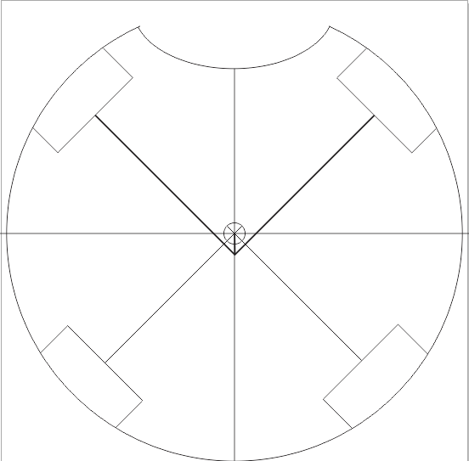

تصویر 1 تصویر 2
پلیت دو پلیت یک
محل قرارگیری سنسورها محل قرارگیری موتور‌ها و چرخ‌ها

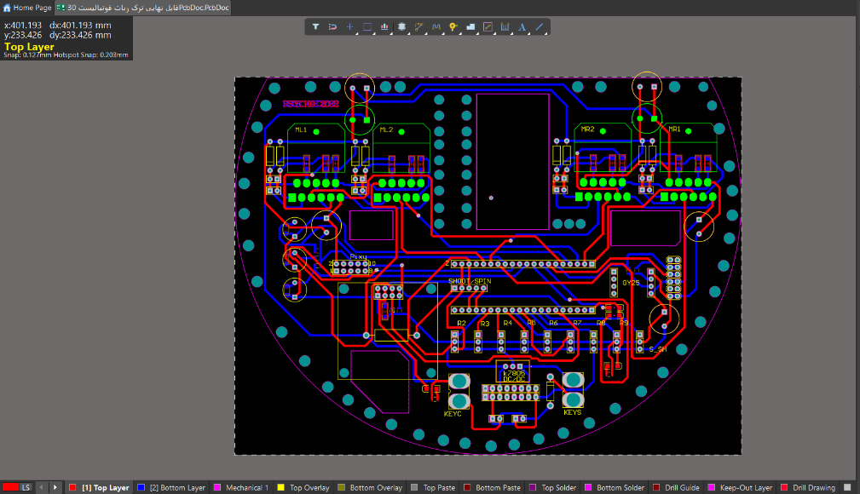
برای طراحی مدارات، از نرم افزار ( Altium Designer ) استفاده کردیم، چرا که ابزارهای مختلف این نرم افزار و دقت بالای آن بهترین گزینه برای ما بود. در این طراحی از دو نوع رابط بالایی و پایینی ( رابط‌های قرمز رنگ و آبی رنگ) برای اتصالات استفاده کردیم. اولویت ما برای طراحی استفاده از رابط‌های پایینی ( قرمز رنگ ) بود، چرا که این رابطها بر لایه‌ی پشتی PCB چاپ می‌شدند و با افزایش تعداد رابط‌های سطحی، لحیم کاری آن سختتر شده و احتمال سوختن قطعات بیشتر می‌شود.

تصویر 3 – طراحی مدارات

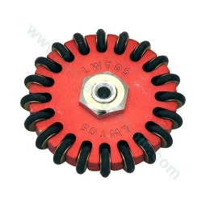
2.1.2.موتور ها و چرخ ها:
پس از بررسی تفاوت میان ربات‌های سه چرخ و چهار چرخ ،متوجه شدیم به دلیل عملکرد بهتر ربات‌های چهارچرخ از لحاظ تعداد حرکات و پوشش فضای حرکتی بیشتر، باید از چهار چرخ خورشیدی استفاده کنیم؛ چرا که این چرخ‌ها به دلیل آزادی در حرکت به سوی جهات فرعی، گزینه‌ی مناسبی برای استفاده در ربات محسوب می‌شدند( هرزگردهای آن‌ها باعث راحتی در حرکت به جهات اصلی و فرعی است )
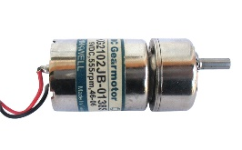
تصویر 4- چرخ ترنس
ربات به طور کلی از چهار چرخ و چهار موتور که هر یک نسبت به همنوعانش زاویها‌ی 90 درجه تشکیل داده است ساخته شده است. موتورهای مصرفی در ربات از نوع KG2102JB-0138S هستند که به دلیل سرعت بالا ( RPM) که بر اساس دور در دقیقه موتور سنجیده می‎‌شود، گشتاور قوی ( قدرت خروجی موتور و حداکثر وزن اعمال شده)، دقت کنترل بالا و... بهترین گزینه‌ی ما بودند. تصویر 5- موتور
  - مدارات:
درایور مصرفی در ربات درایورL6203 یک درایور DMOS برای کنترل موتور است که با ولتاژ تغذیه تا 42 ولت کار می‌کند و در زمان‌های جا به جایی سریع به طور موثر عمل می‌کند. ولتاژ خروجی این قطعه حداکثر 5 ولت است و از ویژگی‌های آن می‌توان به قطع حرارتی اشاره کرد.
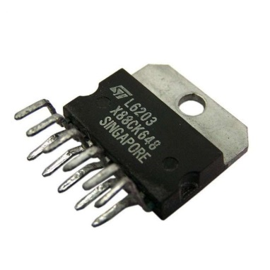

تصویر 6- درایور L6203
  - الگوریتم برنامه نویسی شده و فرمان به موتور ها:
برای حرکت موتورها از تابع موتور (void motor) استفاده کردیم. حرکت موتورها به صورتی است که با توجه به الگوریتم تعریف شده، ابتدا با تشخیص جهت توپ نسبت به ربات به 16 حالت مختلف می‌رسیم و با توجه به این جهات حرکت مورد نظر برای رسیدن به توپ انتخاب می‌شود. در این تابع، تمامی 16 حرکت ربات که با در نظرگرفتن حرکات فرعی و اصلی مختلف نوشته شده اند وجود دارند. این حرکات بر اساس حرکات ساعتگرد، پادساعتگرد و توقف چهار موتور ( در صورت نیاز ) نوشته شده اند.
برای تنظیم سرعت موتورها از عدد 2 به توان 16 منهای 1 ( 65535 ) استفاده کردیم؛ چرا که ویژگی پایه‌های PWM در 16 بیتی بودن آنها است که این ویژگی تعداد حالت 65536 را به ما می‌دهد.
پس از آن با تعیین شروط مختلف موتور تنظیم می شود.

- تشخیص توپ:

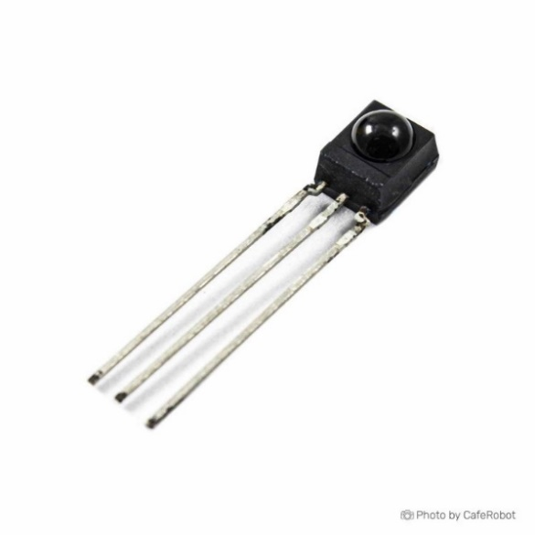
3.1.سنسورها:
برای تشخیص توپ از سنسورهای IRL-40KHRZ استفاده کردیم. این سنسور که نسبت به امواج چهل کیلوهرتزی حساس است، از نظر دریافت نکردن امواج نوری دیگر تا حد امکان، باعث ایجاد نشدن اختلال در عملکرد ربات از سوی عوامل نوری دیگر مانند برق سالن‌ها می‌شود.
البته دلیل دیگر استفاده از این سنسور، مطابقت امواج ساطع شده از توپ با امواج دریافتی سنسور است.
در ربات ما در مجموع 16 سنسور وجود دارد که با فواصل 22,5 درجه‌ای نسبت به یکدیگر قرار گرفته‌اند. برای قرار دادن سنسورها در پلیت دوم، با احتساب شمار حرکت‌ها بر اساس تعداد موتورها در ربات، دریافتیم هر سنسور باید با فاصله‌‌ی 22.5 درجه‌ای نسبت به سنسور دیگر قرار بگیرد. تصویر 7- سنسور تشخیص توپ
به زبان ساده‌تر در 360 درجه برای قرار دادن 16 سنسور
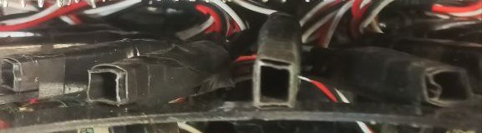
زاویه بین آن‌ها 22.5 درجه می شود.
تصویر 8- سنسور تشخیص توپ در ربات

  - برنامه نویسی:
برای تعقیب توپ از تابع shift استفاده کردیم. در این تابع با توجه به فاصله‌ی توپ از ربات حرکات تنظیم می‌شوند؛ بدین صورت که اگر پس از تشخیص توپ توسط سنسورها، سنسورها عددی کمتر از 3000 به میکروکنترلر فرستادند با حرکت تعریف شده (نسبت به شماره‌ی سنسوری که اشعه را دریافت کرد) شروع به کار کند. اگر سنسور های بین 1 تا 7 اطلاعات را دریافت کردند با حرکتی با دو شماره جلوتر شروع به کار و اگر سنسور های 8 تا 15 دریافت کردند با حرکتی با دو شماره کمتر شروع به حرکت کند.
- تشخیص دروازه ها:
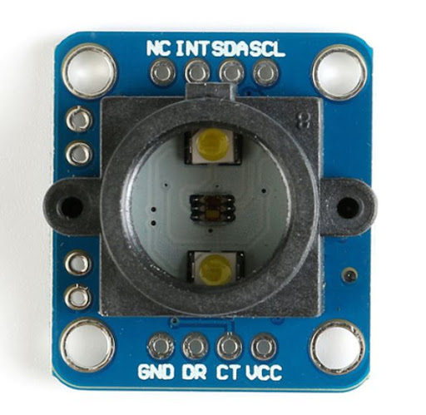
  - سنسور ها:
حرکت به سمت دروازه حریف در ربات ما بدین صورت انجام می‌شود که ربات همواره با استفاده از سنسور GY و اندازه گیری شتاب ربات، زاویه اولیه خود را که جلوی دروازه خود و روبروی دروازه حریف است حفظ می‌کند.این سنسور با استفاده از تابع مربوطه، پس از راه اندازی جهت رو به روی خود را جهت دروازه‌ی حریف تشخیص می‌دهد و بدین صورت احتمال حرکت به سوی دروازه خود را به شدت پایین می‌آورد. از طرفی این سنسور بعد از تشخیص جهت توپ و در زمانی که ربات شروع به حرکت کرده ، زاویه را به سمت دروازه حفظ می‌کند و ربات را به درون دروازه هدایت می‌کند.
تصویر 9 – سنسور GY

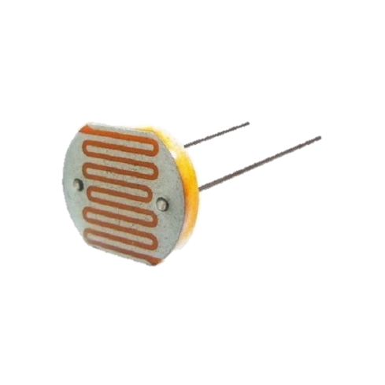
- تشخیص خط اوت:
  - سنسورها:
سنسور LDR که به آن مقاومت نوری یا فتوسل هم گفته می‌شود، یک نوع مقاومت متغیر است که مقدار مقاومت آن با تغییر شدت نور تابیده شده بر روی آن تغییر می‌کند. این سنسورها از مواد نیمه‌هادی ساخته شده‌اند که در تاریکی مقاومت بالایی دارند و با افزایش نور، مقاومت آن‌ها کاهش می‌یابد.
برای تشخیص خط اوت از چهار سنسور LDR در کف ربات استفاده کردیم.
نحوه‌ی عملکرد تصویر 10- سنسور LDR
هنگامی که ربات‌ها را روشن و ست می‌کنیم سنسور ها رنگ اصلی زمین را به عنوان عدد صفر قرار می‌دهند و هنگامی که ربات بر روی خطوط اوت می رود عدد نمایش داده شده تغییر می‌کند و به عددی منفی تبدیل می‌شود. بدین ترتیب ربات از خطوط اوت دوری می‌کند.

  - مدارات و چیدمان:
این سنسور ها در کف ربات و در در چهار جهت جلو، عقب، چپ و راست قرار دارند. بنابرین این سنسور ها در طراحی PCB قرار نمی گیرند.
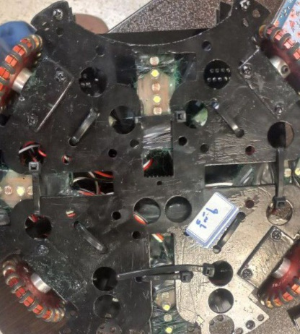

تصویر 11- سنسور‌های کف

  - الگوریتم ها:
ابتدا با توجه به اینکه کدام سنسور LDR رنگ را تشخیص می‌دهد حرکات رو مشخص می‌کنیم. اگر سنسور LDR سمت جلو و سمت چپ را تشخیص داد با استفاده از حرکت 5 و تعداد حرکت 10 بار تابع را تکمیل می‌کنیم و تا زمانی که سنسورهای بین صفر تا دو و یا سنسورهای بین ده تا پونزده تشخیص بدهند و عدد فاصله از اوت کمتر از 4000 باشد با countOut کمتر از 70 پیش می‌رود که فاصله تا اوت اندازه باشد. حال اگر بقیه LDR ها رنگ را تشخیص دادند به همین ترتیب، با این تفاوت که شماره حرکت و شماره سنسور ها تغییر می‌کند اما بقیه موارد ثابت می‌ماند، حرکت می‌کنیم.
وقفه‌های زمانی با استفاده از تابع movefoesec ایجاد می‌شوند. به این صورت که در این تابع حرکتی اتفاق نمی‌افتد و ربات همچنان محل توپ را تشخیص می‌دهد و در صورت نیاز آن را دنبال می‌کند. این تابع دو ورودی شماره حرکت و زمان (تعداد دفعات حرکت ربات برای خارج شدن از اوت) را دارد.

if(LDR_F && LDR_L){
moveForaSec(51,10);
countOut=0;
while(((tsopNum>=0 && tsopNum<=2) || (tsopNum>=10 && tsopNum<=15)) && tsopMin < 4000 && countOut<70){
sensors();
print_sensors();
moveInside();
countOut++;

- ربات نهایی:

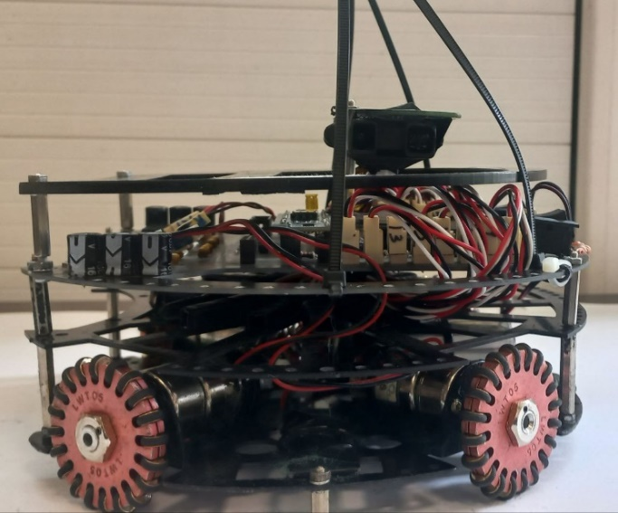

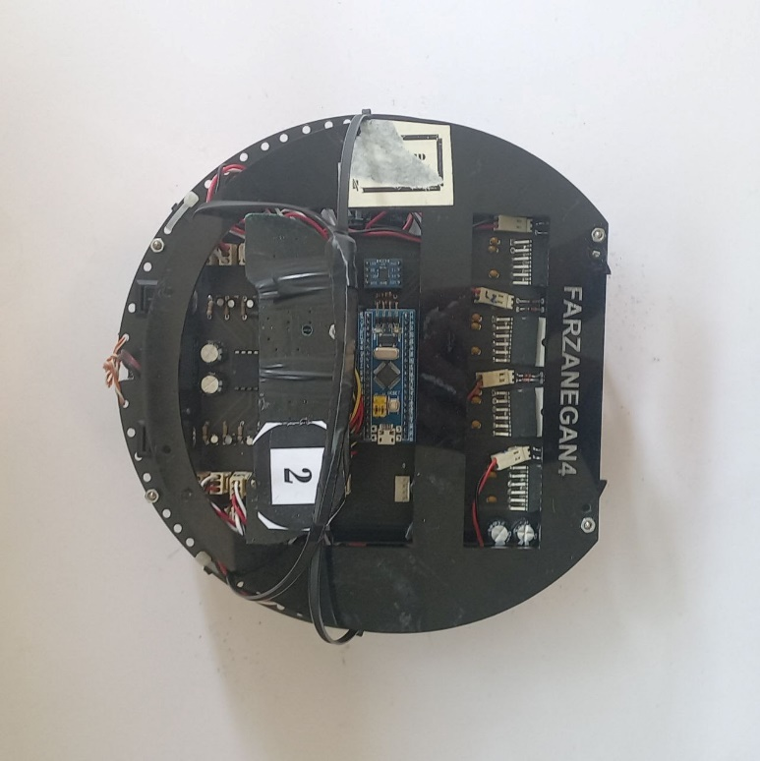
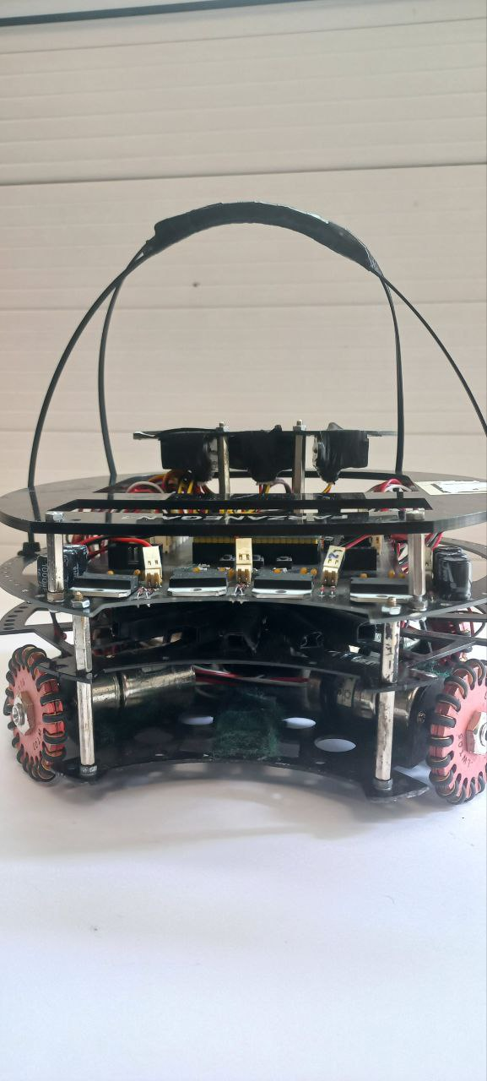

- تشکر و قدردانی:
با تشکر از سرکار خانم کارگران و دیگر عوامل اجرایی.

مراجع:
1-وب سایت رسمی Arduino
2-دانکن،ت،"الکترونیک برای حال و آینده"
3-وب سایت adafruit
4-نداف اسکویی،ع.ر،مکاترونیک
5- وبسایت blog.faradars.org
6-وبسایت رسمی شرکت میکروکنترلر های ST وSTM32

